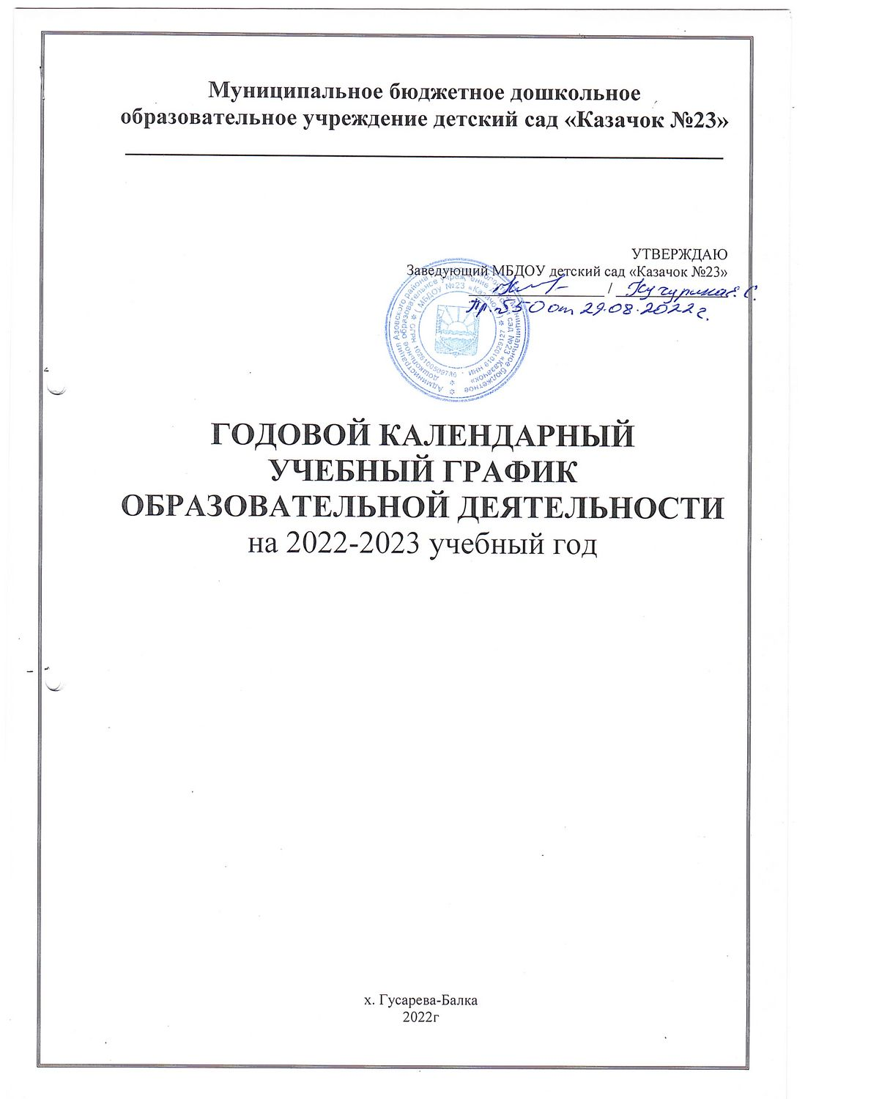
Пояснительная записка
Годовой календарный учебный график является локальным нормативным документом, регламентирующим общие требования к организации образовательного процесса в 2022/2023 учебном году в муниципальном бюджетном дошкольном образовательном учреждении детский сад «Казачок №23».
Годовой календарный учебный график разработан в соответствии с:
*Федеральным Законом «Об образовании Российской Федерации» от 29 декабря 2012 года №273 – ФЗ (последняя редакция);
* Федеральным законом от 31.07.2020 г. № 304-ФЗ «О внесении изменений в Федеральный закон «Об образовании в Российской Федерации» по вопросам воспитания обучающихся;
*СанПиН 2.4.1.3049 – 13 «Санитарно-эпидемиологические требования к устройству, содержанию и организации режима работы в дошкольных организациях» с изменениями 2016;
*«Федеральными государственными образовательными стандартами к структуре основной общеобразовательной программы дошкольного образования», утвержденными приказом Министерства образования и науки Российской Федерации от 17 октября 2013 года № 655;
*Уставом МБДОУ детским садом «Казачок №23»
Содержание годового календарного учебного графика включает в себя:
- режим работы ДОУ;
- продолжительность учебного года;
- количество недель в учебном году;
- сроки проведения каникул;
- перечень проводимых праздников для воспитанников;
-сроки проведения мониторинга достижения детьми планируемых результатов освоения основной общеобразовательной программы
дошкольного образования;
Годовой календарный учебный график учитывает в полном объёме возрастные психофизические особенности воспитанников и отвечает требованиям охраны их жизни и здоровья.
Режим работы ДОУ
Десять с половиной часов (с 07:00 до 17:30), рабочая неделя состоит из 5 дней, суббота и воскресение – выходные.
Согласно статье 112 Трудового Кодекса Российской Федерации, а также Постановления о переносе выходных дней Правительства РФ от 28.05.2013г. № 444 в годовом календарном учебном графике учтены нерабочие (выходные и праздничные) дни.
Продолжительность учебного года составляет 39 недель (1 и 2 полугодия) без учёта каникулярного времени.
Проведение мониторинга достижения детьми планируемых результатов освоения основной общеобразовательной программы дошкольного образования предусматривает организацию первичного и итогового мониторинга. Обследование проводится в режиме работы ДОУ, без специально отведённого для него времени, посредством бесед, наблюдений, индивидуальной работы с детьми.
Праздники для воспитанников в течение учебного года планируются в соответствии с годовым планом работы ДОУ на учебный год.
Организация каникулярного отдыха в детском саду (середина учебного года, летний период) имеет свою специфику и определяется задачами воспитания в дошкольном учреждении.
Воспитательно – образовательная работа в летний оздоровительный период планируется в соответствии Планом работы на летний период, тематическим планированием дней и недель, а также с учетом климатических условий.
Годовой календарный учебный график отражает планирование массовых мероприятий для воспитанников, проводимых летом.
Годовой календарный учебный график обсуждается и принимается Педагогическим советом и утверждается приказом заведующего ДОУ до начала учебного года.

Организация образовательного процесса

1. Режим работы учреждения
Продолжительность учебной недели |  | 5 дней (с понедельника по пятницу)
Время работы возрастных групп |  | 10,5 часов в день (с 07:00 до 17:30 часов)
Нерабочие дни |  | Суббота, воскресенье.  Праздничные дни
2. Продолжительность учебного года
Учебный год | с 01.09.2022г.  по 31.05.2023г. |  |  |  | 39 недель
I полугодие | с 01.09.2022г.  по 31.12.2022г. |  |  |  | 18 недель
II полугодие | с 09.01.2023г.  по 31.05.2023г. |  |  |  | 21 недель
3. Мероприятия, проводимые в рамках образовательного процесса
3.1. Мониторинг достижения детьми планируемых результатов освоения основной
общеобразовательной программы дошкольного образования:

Наименование |  |  | Сроки | Количество
Первичный мониторинг |  |  | 01.09.2022 г  - 09.09.2022 г. | 7 дней
Итоговый мониторинг |  |  | 10.04.2023 г.  - 14.04.2023г. | 5 дней
3.2. Праздники для воспитанников
Наименование | Сроки/ даты
День знаний | 01.09.2022г
В гостях у сказки | 08.09.2022г
Праздник осени | 28.10.2022г
День Матери | 25.11.2022г
Новогодний утренник | 30.12.2022г
День Защитника Отечества | 22.02.2023г
Масленица | 20.02.2023г
Международный Женский день | 07.03.2023г
День Смеха | 17.04.2023г
День Космонавтики | 12.04.2023г
День Победы | 09.05.2023г
День Защиты детей | 01.06.2023г
День России | 09.06.2023г

- . Каникулярное время, праздничные (нерабочие) дни 4.1 Каникулы
 | Сроки/даты | Кол-во  праздничных дней
Зимние каникулы | 31.12.2022-08.01.2023г | 9 дней
Летние каникулы | 01.06.2023-31.08.2023г | 3 месяца

4.2. Праздничные дни
День народного единства | 04.11.2022г-06.11.2022г
День Защитника отечества | 23.02.2023г-26.02.2023г
Международный Женский день | 08.03.2023г
Праздник Весны и Труда | 29.04.2023г-01.05.2023г
День Победы | 06.05.2023г-09.05.2023г
День России | 10.06.2022-12.06.2023г

